Le vocabulaire du théâtre : lieux et métiers

Fiche prof

Niveau A1

Thèmes | Le théâtre  L’Art
Idées d’exploitations pédagogiques | Objectifs communicatifs  Être capable de dire qui travaille dans un théâtre | Kommunikative færdigheder
 | Objectifs linguistiques  Le masculin et le féminin des métiers du théâtre | Sprog og sprogbrug
 | Objectifs culturels | Kultur- og samfundsforhold
 | Stratégie métacognitive  Acquérir du nouveau lexique grâce au mime | Sprogtilegnelse
Temps | 45 minutes

- La scène de théâtre
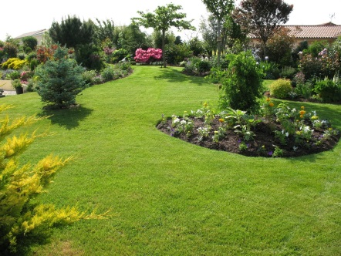
1) Replace les lettres dans le bon ordre

N | A | J | D | R | I

Un jardin

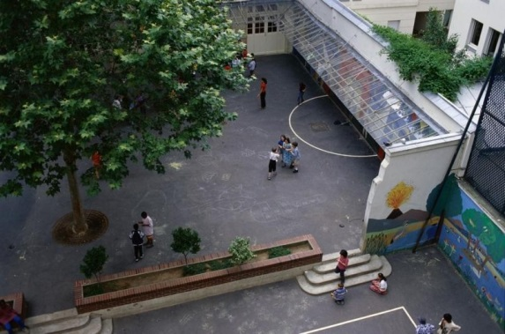
C | R | O | U

Une cour

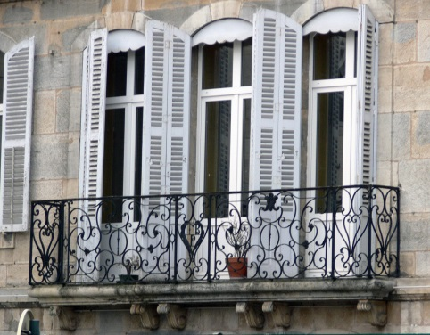
L | N | O | C | A | B

Un balcon

I | U | D | R | A | E
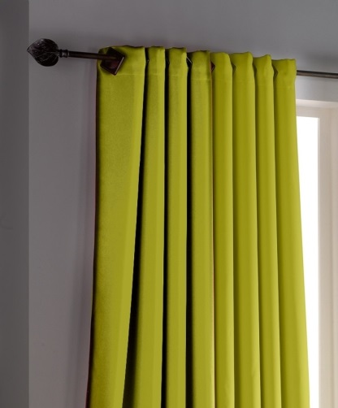
Un rideau

2) a) Regarde le vocabulaire de la scène.
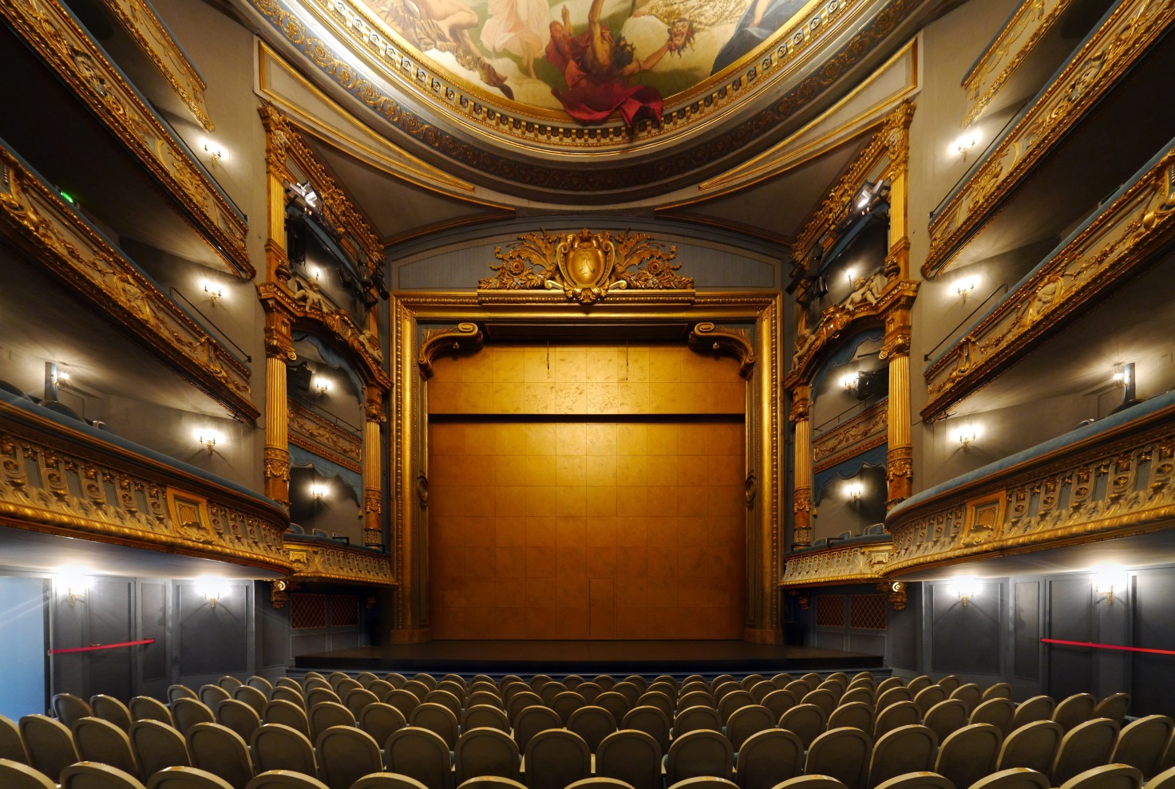
Les coulisses
La scène
Le côté jardin
Le côté cour
Le balcon
b) Lis les définitions. Retrouve le nom en regardant la légende
La scène : lieu où joue les comédiens.
Le côté cour : côté droit de la scène, vu du public.
Le côté jardin : côté gauche de la scène, vu du public.
Les coulisses: partie en dehors de la scène

- Les métiers du théâtre
- Relie mot et image

Un acteur |  | 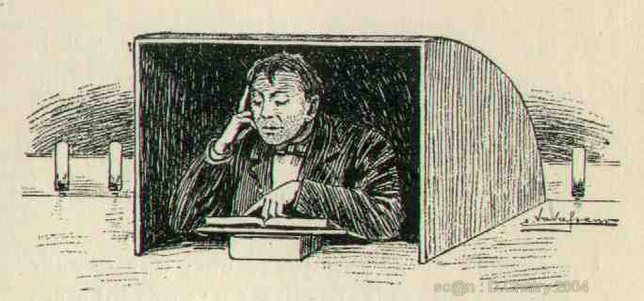
Un metteur en scène |  | 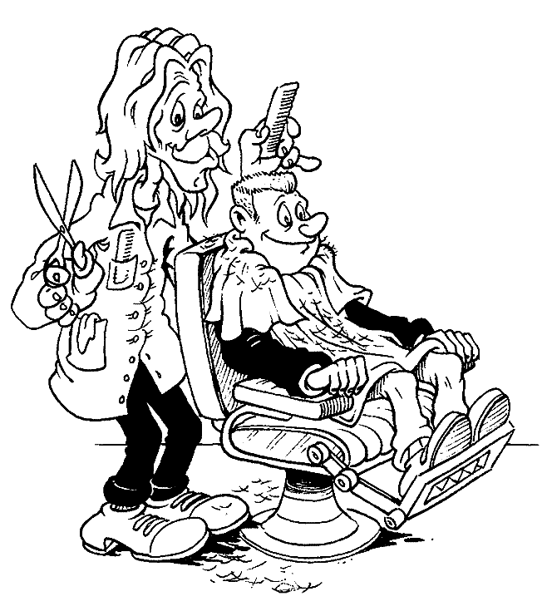
Une maquilleuse |  | 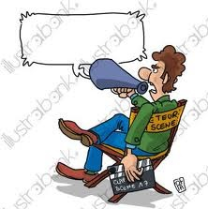
Un souffleur
Un coiffeur |  | 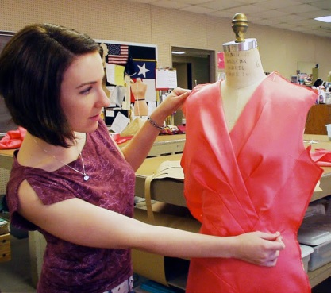
Une costumière |  | 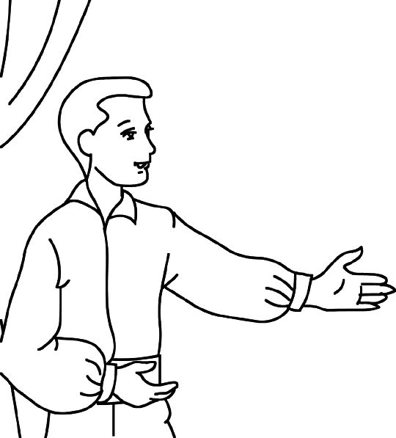

2) Replace le masculin et le féminin des mots dans le tableau :
Un acteur – une souffleuse – un coiffeur- un metteur en scène – un costumier - une maquilleuse - une metteuse en scène – une actrice – un maquilleur – une costumière - un souffleur – une coiffeuse
Masculin | Féminin
- Un acteur  - un souffleur  - un coiffeur  - un metteur en scène  - un maquilleur  - un costumier | - Une actrice  - une souffleuse  - une coiffeuse  - une metteuse en scène  - une maquilleuse  - une costumière

=> Faites entourer les terminaisons du féminin et du masculin aux élèves.
3) Répète la prononciation de ces mots après le professeur.
4) Qui sont les personnes ? Où se trouvent les personnes ?
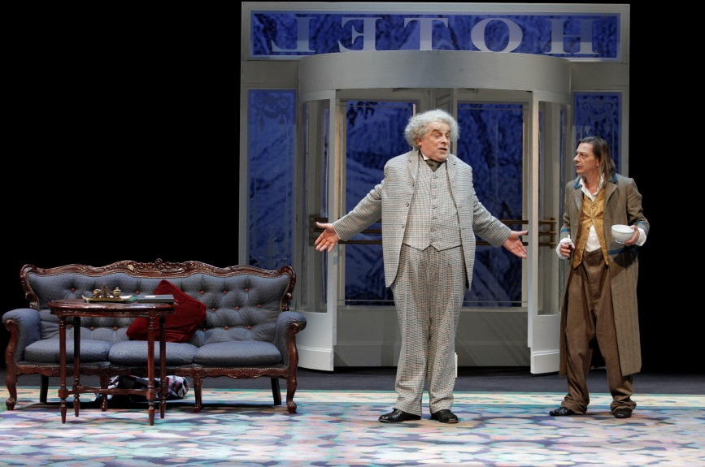
Exemple :
Les acteurs sont sur la scène.

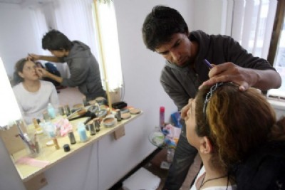
Le maquilleur et l’actrice sont dans les coulisses.

La costumière est dans les coulisses.

5) Mime
Choisis un métier, mime-le devant tes camarades. Ils doivent deviner quel métier tu mimes.

